ВЫСОКОКОЧАСТОТНЫЙ РАЗРЯД В РОТОРНЫХ СИСТЕМАХ С ИМТОЧНИКОМ ПОСТОЯННОГО НАПРЯЖЕНИЯ

О.А. Журавлев, Е. И. Ерёмин, А.В. Ивченко

Самарский государственный аэрокосмический университет, Россия, г. Самара, 443086 Московское шоссе 43, eremarulit88@yandex.ru

Широкое применение коронного разряда в технике принципиально ограниченно его малой мощностью. Перспективным направлением решения проблемы явилось применение движущего диэлектрика для адсорбции объемного заряда и переноса его на дополнительный заземленный электрод. Совокупность возбуждаемых в предложенной системе электродов газоразрядных процессов имеет специфические особенности, связанные со стабилизирующей ролью движущего высокоомного диэлектрического барьера [1].
Исследование процессов формирования барьерной короны постоянного тока проводились в [1] на экспериментальных установках, создаваемых на базе роторных устройств. Основными элементами этих устройств являются два протяженных электрода острийного типа, объединенные в общую разрядную цепь с подвижным электродом. Подвижный электрод состоит из заземленного токопроводящего цилиндра – ротора, имеющего на образующей покрытие в виде высокоомной диэлектрической пленки. Однако, в данных установках затрудняется визуализация процессов, происходящих в разрядном промежутке на диэлектрическом барьере, и описание процессов в [1] производилось в квазистационарном приближении. Для выделения структуры разряда была создана экспериментальная установка с обращенной системой электродов, где вращались острийные высоковольтный и заземленный электроды. Рабочие кромки электродов были обращены в сторону неподвижного экрана с поверхностным слоем диэлектрической пленки. Данная система электродов позволила визуализировать импульсно - периодический процесс возбуждения разряда, который можно рассматривать как разновидность ВЧ разряда (рис. 1).
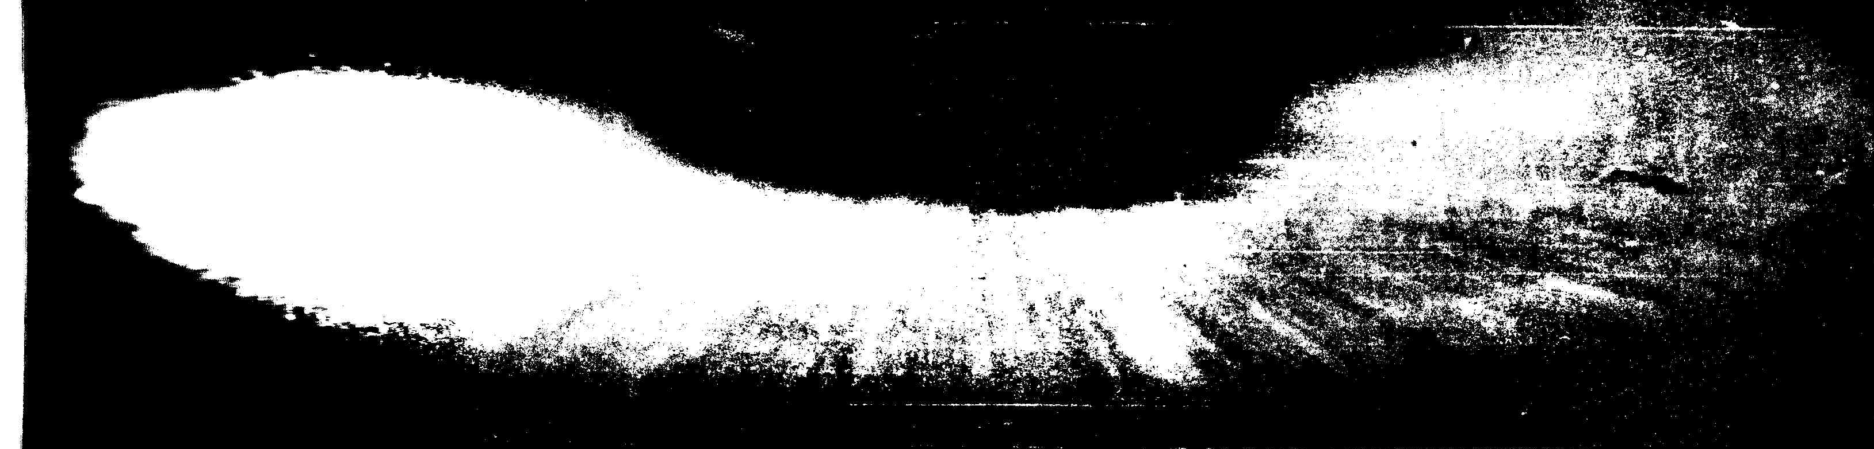
Рис. 1. Структура импульсно - периодического неравновесного газового разряда

ЛИТЕРАТУРА

[1] Барьерная корона постоянного тока: процессы формирования и примеры применения/Под ред. В.П. Шорина. - Самара: Самар. гос. аэрокосм. ун-т., 2010.

